

**Capítulo IV**

RESULTADOS DE LA INVESTIGACIÓN

**CAPÍTULO IV**

**RESULTADOS DE LA INVESTIGACIÓN**

En este capítulo podrán ser apreciados los resultados conseguidos en la investigación como producto del desarrollo de las actividades descritas en el orden de las fases definidas con anterioridad y la aplicación de los instrumentos de recolección de datos y su respectivo análisis.

1. **ANÁLISIS Y DISCUSIÓN DE LOS DATOS Y RESULTADOS**

A continuación, se explica el desarrollo de las fases que se aplicaron con la finalidad de conseguir los objetivos específicos y el objetivo general de la presente investigación: Desarrollar un sistema automático para la aplicación de la terapia vibro percutora torácica en pacientes con trastornos respiratorios.

* 1. **DESARROLLO DE LAS FASES DE LA INVESTIGACIÓN**

A continuación, se aprecia el desarrollo de las fases metodológicas que estructuran la presente investigación

**FASE I. DEFINICIÓN DEL PROBLEMA**

La automatización de procesos es un aspecto fundamental en la vida humana puesto en estos se demuestran los avances de la electrónica y la

tecnología, asimismo es una herramienta para el ahorro de materia prima y capital humano, ya que al automatizar procesos se reduce el factor de error humano y se disminuye la presencia de personal operativo. Tomando en consideración estos aspectos en esta investigación, se reducirá la presencia de personal capacitado al momento de realizar esta terapia y así garantizar un mejor uso del tiempo en actividades que requieran mayor atención.

En esta fase se establece lo que se supone debe hacer el producto, incluyendo especificaciones y necesidades especiales. Todo esto con el fin de determinar los requerimientos técnicos de un sistema automático para la aplicación de la terapia vibro percutora torácica en pacientes con trastornos respiratorios, siendo este el primer objetivo de la investigación. Para lograr los objetivos en esta fase específicamente, se utilizaron técnicas como la observación directa, Entrevista no-estructurada, Investigación en línea. Asimismo se estableció la descripción general del producto final, además de las especificaciones y necesidades especiales.

Antes de todo se describirá este dispositivo, el cual se trata de una silla con un grado de inclinación en un rango de 90° - 160°, sumando componentes para aplicar una terapia de percusión y vibración, estos componentes se describen como vibro-motores, los cuales son controlados por los drivers de motores DC, específicamente módulos L298N. Este artículo es capaz de aplicar la terapia por un tiempo establecido dentro del rango de 5 - 15 minutos, además utilizando los sensores celda de carga a medio puente este prototipo es capaz de pesar al paciente y según el peso aplicar la fuerza necesaria para ejecutar un tratamiento eficiente. Todos estos datos son el resultado de una entrevista no estructurada hecha al Dr. Enrique González, quien presta sus servicios en el consultorio de la universidad privada Dr. Rafael Belloso Chacín.

Continuando con las actividades planteadas, se realizó una investigación en línea en donde se encontró que la rehabilitación robótica se basa en equipos y técnicas de alta tecnología que pueden beneficiar al paciente, sin embargo, tiene condiciones clínicas precisas para su uso así como contraindicaciones, es por esto que como aviso se debe evitar el aplicarle terapias con este prototipo a personas mayores a 70 años y pacientes que sufren de tensión alta, de igual forma se investigaron todas la fichas técnicas necesarias en esta investigación.

Asimismo se realizó una observación directa donde se visualizó la terapia aplicada en vivo, el Dr. Eudo Villalobos aplicó con su mano palmadas en la parte superior de la espalda con movimiento circulares, luego se dirigía con la misma frecuencia a la parte inferior de la espalda seguidamente se ubicaba en los costados del torso y así formaba un ciclo que termino a los 15 minutos.

**FASE II. SUBDIVISIÓN DEL PROBLEMA**

Está claro que cuando un problema es grande se resuelve de manera más eficiente cuando se divide en problemas más pequeños, es por eso que en esta fase tiene lugar en este trabajo de investigación.

Para el cumplimiento de esta fase se revisaron algunas fichas técnicas en las que se especifica el funcionamiento y variables de cada uno de los componentes que se utilizaron, en este se dividió el problemas en varias etapas. En primer lugar se revisó el funcionamiento de los motores, solventando la ubicación de estos, 8 a lo largo del espaldar de asiento y dos al costado, cerca de la ubicación de los pasamanos. Estos motores son controlados por los 5 módulos L298N, los cuales permiten controlar 2 motores cada uno.

Seguido de esto se especifican las celdas de carga a medio puente, los que por medio del módulo HX711 convertirán la señal análoga del peso a una digital para ser procesada por el Arduino el cual ajustará la fuerza de los motores. En cuanto a la estructura general del prototipo se estableció el utilizar una silla ergonómica para la estabilidad del paciente dado que en las condiciones del paciente que recibe la terapia el estar acostado a 180° no puede respira pero por su postura encorvada por la obstrucción de los pulmones el intentar respirar no le permite sentarse con una postura de 90° por esto se decidió colocar la silla con ángulos dentro de este rango.

Dado que las explicaciones teóricas son poco deslumbrantes a continuación se muestra un diagrama de flujo general del prototipo donde puede percibir a simple vista el proceso general que cumple el prototipo a escala real.

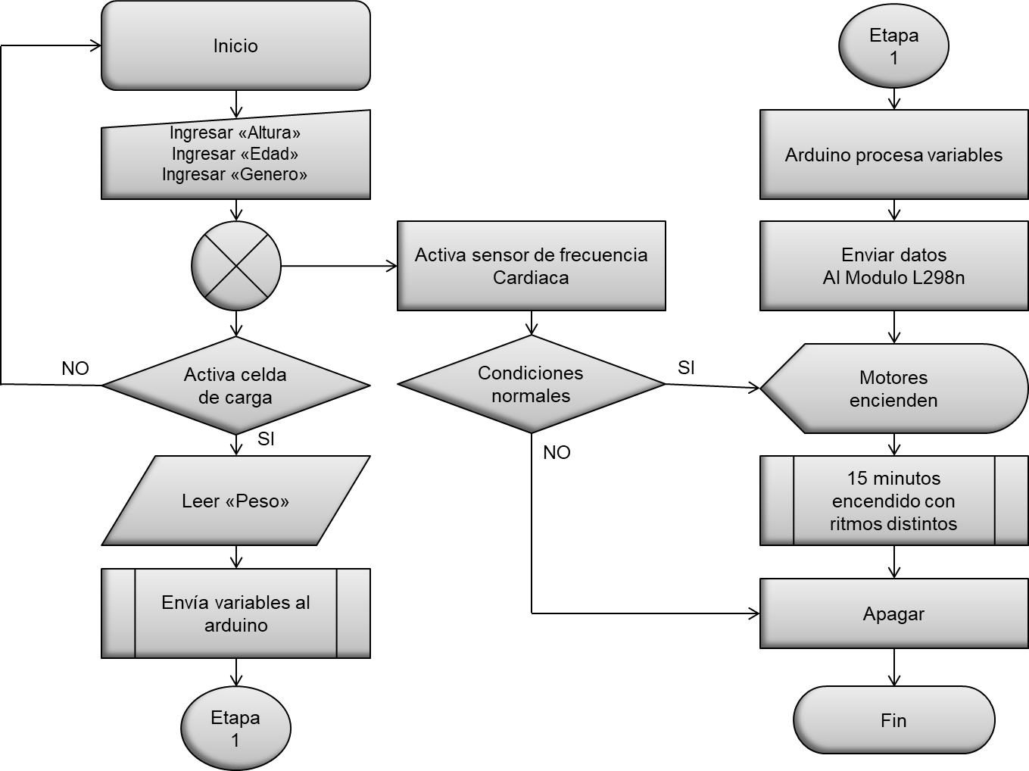

**Figura 6. Diagrama general del prototipo.**

**Fuente: Acosta, Avila, Parra. (2019)**

**FASE III. CREAR LA DOCUMENTACIÓN**

Dadas las consideraciones tomadas de savant (1990) se reafirma la importancia de generar dibujos o planos de manera que se pueda fabricar el prototipo con un porcentaje de error menor, asimismo es más sencillo para las personas informarse sobre el artefacto por medio de ilustraciones, de igual forma la documentación es una herramienta para el lector o quien se interese por este trabajo de grado. En este caso se contempla el hecho de dejar información clara y concisa con la que se pueda entender el funcionamiento del prototipo, se inicia con el diagrama de general de flujo mostrado anteriormente, continuando con la proceso se presenta el diagrama de bloque del hardware, para visualizar de forma el funcionamiento del prototipo.

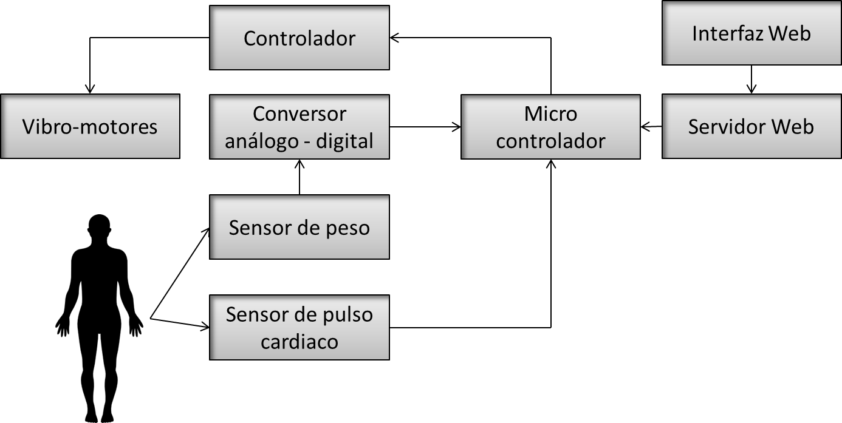

**Figura 7. Diagrama de bloque del hardware**

**Fuente: Acosta, Avila, Parra**

Alimentando con 110v una fuente de poder que transforma la corriente AC en DC, que suministra a todos los componentes la energía necesaria para su funcionamiento. El proceso inicia tomando las lecturas de peso y frecuencia, de igual forma se ingresan los datos de género, edad, altura, zona a tratar y duración de la terapia, estos datos son trasmitidos mediante comunicación wi-fi al servidor web, luego que esto los datos son enviados por protocolo I2C al micro controlador esclavo, un proceso paralelo ocurre en el que se toman lecturas de peso provenientes de las celdas de carga a través del módulo HX711. El micro controlador procesa toda la información en la que los resultados se reflejan en el voltaje que alimenta los motores. De igual forma un proceso de evaluación al paciente se ejecuta en donde se verifica sus pulsaciones cardiacas con el objetivo de prevenir anomalías al momento de realizar la terapia.

Continuando con la idea anterior se resalta la importancia de la programación en este prototipo, puesto que la mayoría de los componentes son digitales y poseen la capacidad de configurarse para cumplir con sus objetivos específicos, en este caso se ilustra un diagrama de flujo en el que se muestra el comportamiento y la organización de todo el software del prototipo.

Este código utiliza las librerías wire.h la cual se encarga de establecer una comunicación con protocolo I2C, de igual forma se incluye la librería HX711.h la cual permite establecer cuales pines del micro controlador son utilizados como receptores de información digitales, se agregan comando para la calibración de las celdas de carga a su vez la captación de la variable peso. Como variables globales se declaran byte rojos (se encarga del control de la polarización de los motores), variable PWN (se encarga de mostrar un valor numérico, físicamente análogo para suministrar el voltaje al motor), Variable AVGW (almacena el promedio obtenido de una muestra de cinco lecturas de peso obtenido), PT (almacena el valor final de AVGW).

Agregado a esto se encuentran las funciones desarrolladas para ejecutar una tarea en específico, en este caso se presentan las funciones start_readpeso (se encarga de leer el peso del paciente), motores (se encarga de enviar el voltaje necesario para la activación), encender_motores (calcula en voltaje que se suministra en los vibro motores utilizando la formula volt=((PT*255)/PM+(e*255)/60+(a*255)/3))/3 donde 255 es un valor análogo máximo que puede leer un Arduino, e es la edad, a es la altura, PT es el peso total y PM peso medio según el género y edad), modos (se encarga de encender un grupo de motores dependiendo de la data recibida), apagar_motores (detiene todo el proceso).

Continuando con las funciones receiveEvent (la cual se encarga de todo el proceso de recepción de datos en la comunicación I2C), requestEvent (verifica la comunicación dúplex por medio de datos recibidos), corazón (lee el ritmo cardiaco del paciente).

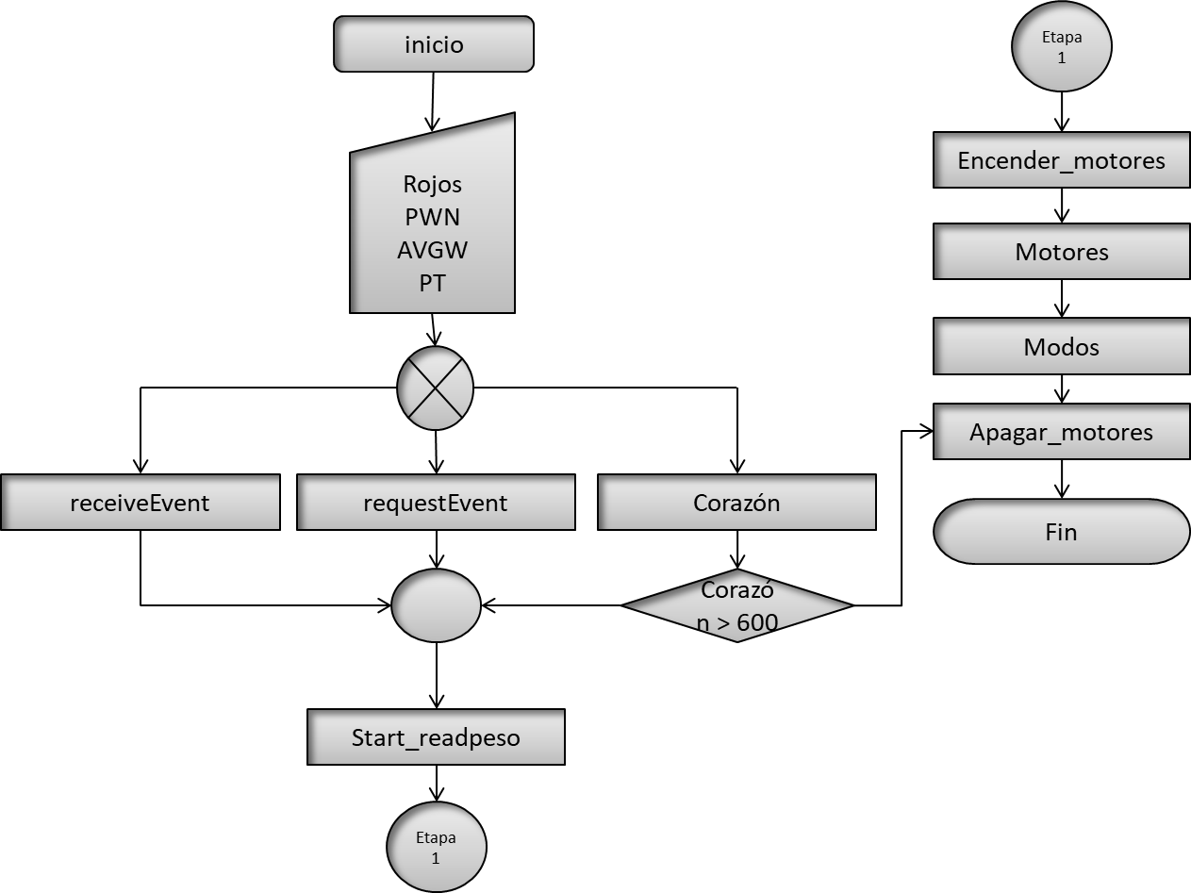

**Figura 8. Diagrama de flujo del software**

**Fuente: Acosta, Avila y Parra (2019)**

En cuanto a las conexiones circuitales iniciamos con el Arduino al cual se conectan todos los componentes, específicamente se distribuye de la siguiente forma, las cuatro celdas de carga conectadas en un arreglo serie-paralelo se conectan directamente al módulo HX711 y luego al Arduino, Continuando con el sensor de frecuencia cardiaca que se conecta directamente al Arduino, el NodeMCU ESP8266 conectando mediante un protocolo I2C con el micro-controlador, conectado de igual forma al Arduino se encuentran los cinco driver L298N los cuales controlan dos motores cada uno. Finalizando esta fase se muestra el mapa de conexiones del circuito para el desarrollo del prototipo.

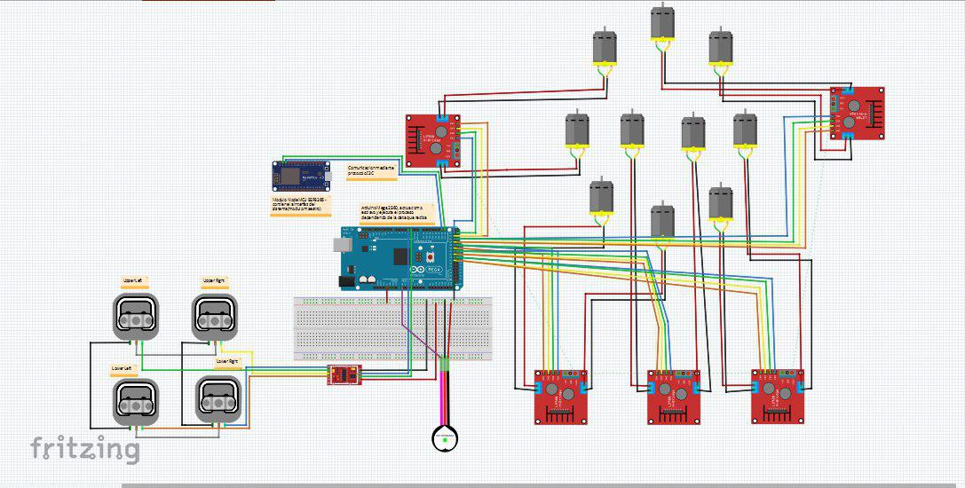

**Figura 9. Diagrama de Conexiones**

**Fuente: Acosta, Avila y Parra (2019)**

**FASE IV. CONSTRUIR UN PROTOTIPO**

Siguiendo con la metodología de Savant (1990) luego de crear la documentación necesaria se procede a construir el prototipo, considerando que en la práctica se enfrenta todas las variables no controladas, es donde se reafirma si el diseño seleccionado es el correcto, asimismo se realizan las pruebas necesarias.

Siendo este caso particular, puesto que se trata de un prototipo único en la actualidad, algunas consideraciones de diseño se modificaron debido a que la ubicación inicial de colocar dos motores a los costados era una tarea que amerita reestructuración del mobiliario, estéticamente se vería desequilibrado. Consultando de nuevo al Dr. Eudo Villalobos nos apoyó en el ligero cambio del diseño, en lugar de colocar los dos motores uno en cada costado, se colocaran de la siguiente forma: distribuidos en el dorso de arriba hacia abajo en tres filas la primera con tres motores, la segunda con cuatro motores siendo esta un área con mayor congestión y para finalizar la última hilera con tres motores.

Continuando con esta fase se inició con el montaje en una silla anteriormente seleccionada, en este caso se retiró el almohadón inferior de la silla para colocar las celdas de carga dentro, luego de esto se procedió a verificar si las celdas de carga mostraban el peso, al ser las respuestas afirmativas se llevó la silla con un carpintero para ser sellada de nuevo. Luego de esto se le adaptaron unos soportes en la parte baja del espaldar, en la cual se ubicara toda la circuitería del prototipo, incluyendo el trasformador AC-DC ubicado en la inferior del soporte. La verificación del código y la circuitería se realizó sin errores aparentes.

**FASE V. FINALIZACIÓN DEL DISEÑO**

Es satisfactorio llegar a este punto sin ningún cambio, modificación o inconveniente, pero considerando que este trabajo especial de grado se realiza en el campo de la ingeniería en electrónica mención automatización y control mientras se tengan las herramientas y la disposición se seguirá avanzando, aclarando mejor este punto, se refiere a modificaciones y agregados para un mejor funcionamiento a medida que se creaba el prototipo.

Luego de la encuesta al Dr. Enrique González se medito, el medir la frecuencia cardiaca, en este caso se trabaja con el Pulse Sensor SEN-11574 el cual es un sensor de ritmo-cardíaco plug-and-play para Arduino, consume 4mA de corriente y trabaja en 5V, este dispositivo se utiliza con el objetivo de alertar cualquier anomalía en el ritmo cardiaco del paciente. Continuando con las consideraciones se agregó el ingresar las variables que se necesitan por medio de una interfaz Web la cual funciona por medio de un servidor Web, para esto se colocó un módulo NodeMCU ESP8266 V3el cual recibe la información y la envía directamente al Arduino.

En cuanto a la adaptación del sensor de frecuencia cardiaca se ubica en el posa mano derecho, incrustado en el plástico. El resto de la construcción se resume en conexiones de cableado anteriormente mostrado en la fase III, se realizaron los últimos retoques en cuanto a la estética del prototipo.

Finalmente se Completa esta fase con la lista de verificación, la cual se realizó con el fin de comprobar la funcionabilidad del prototipo, para esto se tomó en cuenta las salidas y entradas, problemas y soluciones de sincronización, agregados y necesidades de energía de cada dispositivo.